**参调对象：**所有参加网络学习的学生

**调查时间：**即日至2020年4月20日截止

**调查方式：**使用学号（默认密码身份证全号，X大写）登录教务系统完成调查

**教务系统网址：**<http://jwxt.czili.edu.cn>

**浏览工具：**推荐使用chrome浏览器或360浏览器的急速模式

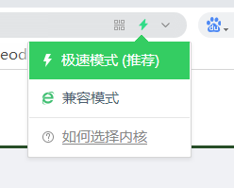

**具体操作：**

1、登录教务系统后在系统菜单栏的“调查及问卷”栏目下选择“满意度调查”

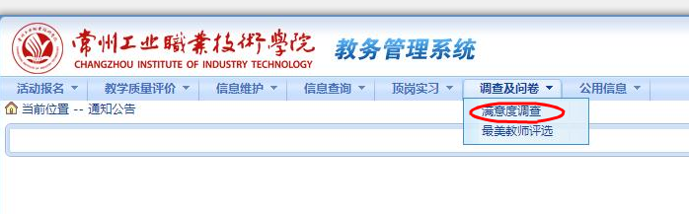

2、然后在课程名称中选择课程，给列表中的课程进行评分

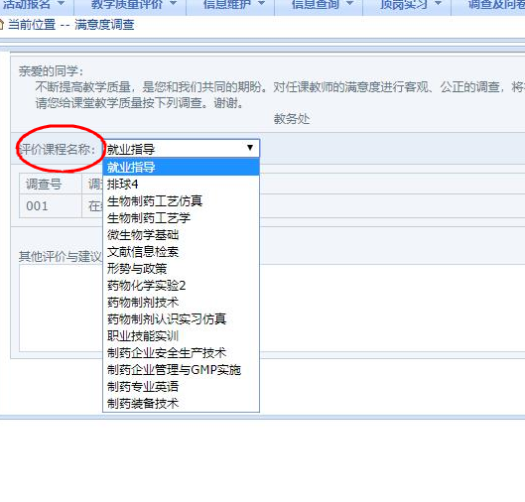

3、列表中有的每一门课都需要给分，从最低1分到10分满分。未开课的课程请选择“未开课”选项，未参与教学的课程请选择“未参与”。如有评价与建议请一并填写。

**每评一门课均需要“保存”一次，全部评分完毕，点“提交”按钮。**

教务系统重置密码，请通过钉钉审批流程“教务处-重置认证和密码修改”流程提交审批。

教务处

2020年4月13日